# **新春走基层手记|央视记者:唯有用心才能捕捉感动**

[中国记协网](http://mp.i.sohu.com/profile?xpt=c29odXptdHF4OHVreXlAc29odS5jb20=" \t "http://mt.sohu.com/20170208/_blank)2017-02-08 09:07:56阅读(2555)[评论(0)](http://pinglun.sohu.com/s480157072.html" \t "http://mt.sohu.com/20170208/_blank)

声明：本文由入驻搜狐公众平台的作者撰写，除搜狐官方账号外，观点仅代表作者本人，不代表搜狐立场。[举报](http://quan.sohu.com/q/545c9b6bf6c43b5569fe64a2" \t "http://mt.sohu.com/20170208/_blank)

　　编者按：新春走基层报道如何出精品？中央电视台记者采制的《新春走基层：高铁上的掏粪男孩》《新春走基层：铁路小夫妻天涯的重逢》等报道播出后，引起了观众和网友的强烈共鸣，报道中的主人公在不经意间也成了“网红”。在今天推出的这组采访手记中，两位央视记者讲述了采访背后的感人细节，与大家分享他们从选题到拍摄的匠心独运和精益求精。

****中央电视台王冰****

****网红“掏粪男孩”出炉记****

　　1月18日，我们采写的报道《高铁上的掏粪男孩》播出后，主人公田莊“火”了起来。每天都有十几家媒体、网站约他采访。我们不仅作了回访，在同事策划春节特别节目时，还邀请他走进了新闻频道演播室。节目中两位主持人和田莊用来工作的右手相握，更是感动了很多人。

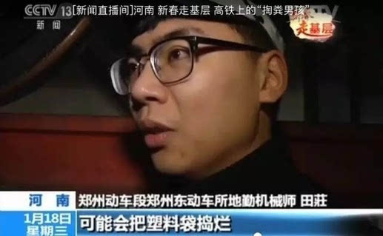

　　央视新闻官方微博转载后。截至1月21日上午，微博阅读量已经达到2128.5万次，视频转发量超过1万4千次。网友留言超过2万条。大多数网友不仅为田莊和他的小伙伴们点赞，还主动提倡文明出行，不乱扔垃圾。这些留言是让我最觉得心暖的。让人们理解“掏粪男孩”的不易，改变人们不文明的出行习惯，正是我们做这期节目的初心。

****为什么要关注“掏粪男孩”****

　　片子播出后，我问同事他们对片子的看法。其中有一点大家是一致的，就是选题非常对路。

　　春运每年都有，新春走基层每年都做，几乎所有和春运相关的职业、工种都在新春走基层中有所呈现。那么我们还能找什么样的选题？ ****我觉得好的选题首先就是要极致****。历数走基层报道中的精品，不管是《皮里村蹲点日记》，还是《漠河首站的青春》，大多都是表现人们在极致环境下的生活和工作状态。这也是一种讨巧的做法，因为这种环境中人们的坚守、信念，体现出的正能量更容易被关注，人们表现出的种种细节更容易被放大。而我选择拍摄《高铁上的掏粪男孩》也是源于此。

　　掏粪男孩这个选题，我酝酿了很久。

　　2016年8月，我和站里的同事去郑州动车段采访。一路上，工作人员给我们讲车间环境如何高大上、检修的设备如何先进。当时我问了一个问题，这么高大上的车间里，最苦最脏最累的活儿是什么？都是什么人干的？工作人员考虑了一下，找来了专门负责维修卫生间的地勤机械师。夏天天热，远远地就能闻到这些机械师身上的味道，他们甚至会因此被同事们“嫌弃”。而这也激发了我们的好奇心。当时我们就跟对方约定，等到了最忙的春运，我们一定要来看看他们是如何工作的。

****选择拍摄“掏粪男孩”，还有一个重要的原因，就是我们从这个选题中看到了很强的时代感。****我们为什么要走基层？通过走基层我们最终要表达的是什么？其实这些问题早在几年前都被新闻中心的前辈们一一作了解答。走基层就是要通过具体的小故事、小情感、小细节，关注人，更通过关注人来展示我们所处的大时代。

　　那次调研临走前，一个地勤机械师专门找到我们，展示了自己最近的“战利品”：从集便箱里掏出的瓶盖、泡面叉子、甚至还有发霉的桃核。这个小伙子并不是在炫耀，而是在用特有的方式“抱怨”：车厢里卫生间都有明确提示，不要往便池乱扔杂物，但是偏偏就有很多人这么做。而乘客这些不经意的小动作，就会给他们带来大麻烦。这件事给我的触动很深，从这些小事上能够看到我们真实的国情：社会发展了，高铁普及了，但很多人的不文明习惯却没有改变，这与我们引以为豪的硬件设施格格不入。如果能够通过我们的报道引起人们的关注，甚至是推动一小步，我们的付出就算值了。

****如何走进“掏粪男孩”内心****

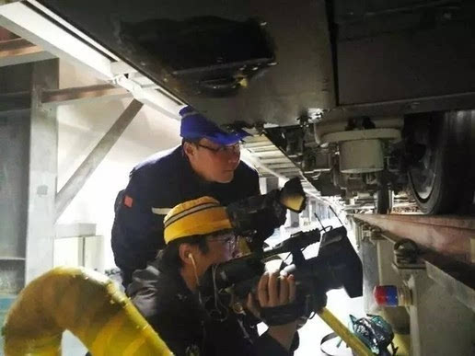

　　走基层要求记者走下去，亲身体验和感知，还原新闻的本质。我觉得作为记者走下去很容易，但走深、走远并不容易，特别是通过还原真实的人和事感动其他人，揭示表层背后的本质更难。之前何盈老师曾分享她的经验时说过：走基层，不仅要走近人，还要走进人的内心。 ****通过这次报道，我也感受到人与人之间内心都有相通的部分，只有走进了人物的内心，展示人物的内心，才有可能打动其他人。****

　　每个人心里都有自己的防线，想要走进人物的内心不是一件容易事。

　　刚开始，这些小伙子表面上对我们非常尊重，但聊天时并不愿意说心里话。后来聊天时田莊对我说，当时觉得我们是央视记者，高不可攀。更不相信我会跟他们一起工作，体验掏厕所这种脏活。其实他不说，当时我也能感觉到，也确实很着急。如果不能拉近两个人的距离，他心里的那道坎我怎么也迈不过去，也不可能了解他内心最真实的想法。

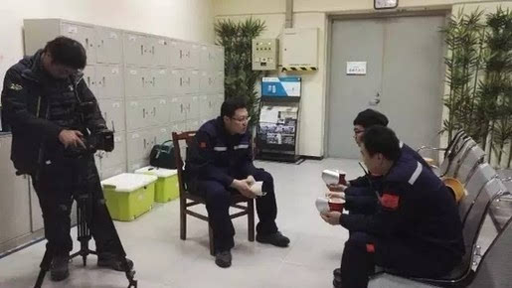

　　当时我想不出其他的好办法，就和他一起通宵工作，跟他学着掏厕所。在第三个通宵工作时，他排除了一次大的故障，我说我也想尝试一下。当时田莊不太相信我会把手伸进全是污水的集便箱，但我确实想感受一下，就套上手套和塑料袋，在他的指导下摸清楚了哪些是容易堵的管道，哪里还有残存的杂物。这件事后，田莊和他的同事彻底打开了心扉。 ****在我看来，走基层要花笨功夫，有时需要我们去亲身体验，和采访对象建立起信任，这样才能磨出好片子。****

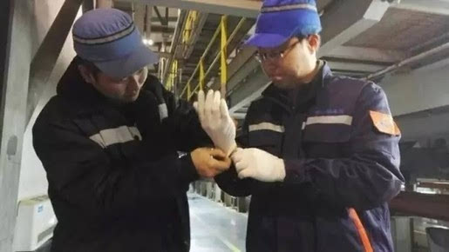

　　采访后期，主人公田莊和他的同事在镜头面前非常坦诚，有很多话他们从来没有和父母、女朋友讲过。比如第一次掏厕所时的尴尬经历，讲工作后他们自己其实也会嫌弃自己，讲他们制作MV提醒乘客文明乘车其实也有私心：那就是为了自己以后少掏厕所。我觉得这就是一个真实的90后：阳光、有担当、敢于尝试用自己的方式解决问题。片子播出后，我曾经花了几个晚上看网友的评论，很多人关注“掏粪男孩”也是因为他们身上的坦诚、真实。

　　还原一群真实的90后“掏粪男孩”，让人们看到他们的内心，这是我对这次新春走基层最满意的地方。